出國報告（出國類別：開會）

參加2012年「全球酒品政策會議」暨
參訪泰國菸害防制機構

服務機關：行政院衛生署國民健康局
姓名職稱：徐慧觀科長
張鳳琴助理教授
派赴國家：泰國
出國期間：101 年2月13日至2月16 日
報告日期：101 年4月12日

摘要
「全球酒品政策會議」為第一屆世界衛生組織發起全球酒品政策會議，係由世界衛生組織、泰國公共衛生部、全球酒品政策聯盟及泰國健康促進基金會共同舉辦，於2012年2月13日至2月15日在泰國曼谷舉辦，本次會議計有來自60個國家1200名與會者參與，交換各國推動酒品政策的經驗。本次會議係依據2010年第63屆世界衛生大會通過之「降低有害使用酒品全球策略 (Global Strategy to Reduce Harmful Use of Alcohol)」建議，辦理該次會議。透過各領域學者交流推動酒品危害防制政策之制定與執行，並強化全球、區域及國家各層級對酒品危害防制策略之介入及其經驗分享，以增進各國推動「降低有害使用酒品全球策略」。會議主題包含酒品與經濟、酒品與非傳染疾病、酒品與傳染疾病、衛生系統與酒品、價格與稅收、廣告規範、研究監測等。本次會議結束前並公布第二屆全球酒品政策會議將於2013年10月在韓國辦理。
此外，參訪泰國健康促進基金會 (Thai Health Promotion Foundation) 及泰國菸害防制機構 (Ash Thailand)，瞭解泰國健康促進、酒品危害防制及菸害防制推動情形。泰國於2001年成立泰國健康促進基金會，以額外2%菸酒稅作為推動健康促進計畫經費，並透過實證研究基礎、政策強化、社會運動等，推動菸害防制、酒品危害防制、事故傷害防制、運動與營養等議題。泰國健康促進基金會為目前全球健康促進基金會(Health Promotion Foundation) 聯盟負責單位，秘書長Prakit教授誠摯邀請台灣加入全球健康促進基金會。此外，泰國於2008年通過酒品危害防制法，訂定酒品販售執照、規範販售時間地點、限制廣告等，已大幅減少公共場所飲酒導致傷害事故之情形。
本次會議了解世界衛生組織酒品危害防制全球策略，及各國推動酒品危害防制政策情形，部分國家已參考世界衛生組織「降低有害使用酒品全球策略」與「酒品立法指引」積極推動該國酒品危害防制政策、訂定法規、執行計畫與研究監測等。因此，建議我國與世界各國同步進行酒品使用危害相關研究、推動酒品危害防制相關法規與策略、增加酒稅來推動酒品危害防制計畫、制訂酒品販售許可執照與規範酒品廣告，及加入全球健康促進基金會聯盟等，以增進我國健康促進工作之推動與國際合作。
目次
摘要 1
目次 2
壹、前言 4
貳、目的 5
參、過程 5
肆、心得與建議 20
伍、附件 23
一、「2012年全球酒品政策會議」會議議程 24
二、泰國酒品控制法 29
三、與各國與會者交換之名片 36
四、參加本次會議相關照片 38
五、國外攜回文件資料 42

壹、前言
「全球酒品政策會議」為第一屆世界衛生組織發起之全球酒品政策會議，係由世界衛生組織、泰國公共衛生部、全球酒品政策聯盟及泰國健康促進基金會共同舉辦，於2012年2月13日至2月15日在泰國曼谷舉辦，其依據2010年第63屆世界衛生大會通過之「降低有害使用酒品全球策略 (Global Strategy to Reduce Harmful Use of Alcohol)」建議，共同辦理該會議。在2010年，全球有193個國家在世界衛生組織會議上簽署通過「全球酒品危害防制策略」，為防制全球酒品危害重要的里程碑。本次第一屆「全球酒品政策會議」計有來自60個國家1200名與會者參與，並公布第二屆「全球酒品政策會議」將於2013年10月在韓國舉辦。
酒品濫用危害已成為全球重要的公共衛生問題，酒品使用是導致慢性病與事故傷害的危險因子，酒品的媒體行銷更惡化全球酒品濫用的問題，酒品使用相關危害導致全球3.8%死亡，及4.6%全球疾病負擔。然各國仍未全面推動有效酒品危害防制策略，本次會議目的期透過各領域之交流，推動酒品危害防制政策之制定與執行，強化全球、區域及國家各層級對酒品危害防制策略之介入及其經驗分享，增進各國推動「全球酒品危害防制策略」。會議主題包含酒品與經濟、酒品與非傳染疾病、酒品與傳染疾病、衛生系統與酒品、價格與稅收、廣告規範、研究監測等。
此外，參訪泰國健康促進基金會 (Thaihealth) 及菸害防制機構（Ash Thailand），瞭解泰國健康促進、菸害防制及酒品危害防制政策推動情形。泰國於2001年成立泰國健康促進基金會，以額外2%菸酒稅作為推動健康促進計畫經費，並透過實證研究基礎、政策強化、社會運動等，推動菸害防制、酒品危害防制、事故傷害防制、運動與營養等議題，例如泰國分別設有菸、酒、事故防制三個研究中心，提供實證政策之建議及行動計畫之推動。目前泰國健康促進基金會為全球健康促進基金會 (Health Promotion Foundation) 負責單位，秘書長Prakit 教授誠摯邀請台灣加入。此外，泰國於2008年通過酒品危害防制法，訂定酒品販售執照、規範販售時間地點、限制廣告等，大幅減少公共場所飲酒導致之事故傷害。本次會議了解世界衛生組織酒品危害防制全球策略，及各國推動酒品危害防制的政策、法規與工作計畫，並參訪泰國健康促進基金會及菸害防制機構，可作為我國推動酒品危害防制與菸害防制政策之參考。
貳、目的
一、瞭解世界衛生組織「降低有害使用酒品全球策略」在各國推動情形。
二、收集各國推動酒品危害防制策略之相關法規與政策，協助我國酒品危害防制策略的發展與推動。
三、參訪泰國健康促進相關機構，瞭解泰國酒品危害防制與菸品危害防制政策發展與推動情形。
四、與各國專家與官方代表互動，建立區域合作網絡。
參、過程
一、出國日期：101年2月12日至2月17日
二、地點：泰國曼谷
三、出國行程
時間 | 地點 | 參訪事宜
101年2月12日 | 台北至泰國 | 啟程、報到
101年2月13-15日 | 泰國曼谷 | 參加會議  參訪Thai Health Promotion Foundation
100年2月16日 | 泰國曼谷 | 參訪Ash Thailand
100年2月17日 | 泰國至台北 | 返程
四、會議重點
本次會議為期三天，2月13日至15日，第一天研討會主題著重在使用酒品相關危害，第二天研討會主題著重在提升酒品危害防制策略之能力與合作網絡，第三天研討會主題著重在酒品危害防制政策與法規，各場次會議重點說明如下：
（一）酒品使用全球疾病負擔
會議第一天（2月13日）開幕式，第一位演講者為世界衛生組織副部長Anarfi Asamoa-Baah 博士，他指出在2010世界衛生大會中會員國即通過「降低有害使用酒品全球策略 (Global Strategy to Reduce Harmful Use of Alcohol)」，並強調酒品是導致每年230萬人死亡，其中32萬人死亡為15-29歲青年。酒精傷害使用是導致神經性精神障礙、心血管疾病、肝硬化及各式癌症。傷害性酒飲與傳染疾病如肺結核與後天免疫症候群的傳播及疾病惡化息息相關。另外，傷害性酒飲導致各式事故傷害如機動車事故、暴力與自殺，致命性事故傷害多發生在年輕人，各國愈來愈重視青年人使用酒品導致的危害。有害性飲酒行為也傷害別人、傷及無辜、家庭與社區等，估計傷害性酒飲每年導致全球2100億至6650億元的損失。「降低有害使用酒品全球策略」提供各國修訂酒品危害防制法之參考，如降低酒品之供給與可近性、規範酒品價格與促進、對抗酒駕、規範非法酒品及私釀酒等政策。
第二位演講者為加拿大社會與流行病學部門主管Jurgen Rehm博士，報告酒品使用導致全球疾病負擔 (Global Burden of Disease) ，他指出全球死亡人數中，每25名就有1名與酒品使用有關，酒品使用造成3.8%全球死亡人數及4.6%疾病負擔（Disability-adjusted life year, DALY），為導致全球死亡與傷害的第三危險因子，酒品使用不僅導致個人許多慢性疾病與癌症，也會惡化傳染疾病問題如後天免疫症候群、結核病、肺炎，造成個人、家庭、社會的嚴重傷害。另酒品使用導致的傷害在各年齡層、性別、地點、個人體質差異等皆可能有所不同，酒品使用導致之危害在原住民、貧窮者較高，發展中與低開發國家最的酒品危害導致疾病負擔更嚴重，惡化健康不平等議題。他也進一步指出應執行有效的酒品危害防制策略，例如透過酒稅提高酒品價格、限制廣告、降低可近性、防範酒駕策略、治療策略等，均可降低酒品之危害。
開幕式後，會議第一天早上同時有4個場次的演講，主題分別為：「酒品與經濟」、「酒品與非傳染疾病」、「酒品與暴力」、「酒品與傳染疾病」。在「酒品與經濟」場次中，係由全球酒品政策聯盟 (Global Alcohol Policy Alliance) 主席Derek Rutherford 博士主持，報告者如紐西蘭SHORE的Brian Easton1博士強調酒品非一般性商品 (no ordinary commodity) ，因酒品使用導致的外部傷害性太大；另加拿大學者Dennis Bekmuradov報告胎兒酒精症候群 (Fetal Alcohol Syndrome) 導致的社會成本。在「酒品與非傳染疾病」場次中，由泰國衛生部顧問Siriwat Tiptaradol主持，報各者如英國Sundaram Arulrhaj博士報告57%酒品疾病負擔，是來自非傳染疾病，如癌症、心血管疾病與糖尿病等；另世界衛生組織西太平洋區域聯盟主席Han Tieru 博士，指出酒品使用是導致許多慢性病的危險因子，如心血管疾病、肝硬化與各種癌症等。與會者提問未來是否會有「酒品控制綱要公約」，就如同現今全球各國簽署的「菸草控制綱要公約」， Han Tieru 博士說明目前各國對酒品控制的政策與法規仍有所爭議。
會議第一天下午大會場次，第一位演講者為澳洲酒品政策研究中心主管Robin Room 教授，報告酒品使用對他人造成的傷害，他提及如同「二手菸」傷害，酒品使用也有「二手酒」的傷害，因飲酒者可能酒醉而傷害周遭的陌生人或親朋等，世界衛生組織正進行跨國研究，估算因酒品使用導致傷害他人的社會成本。第二位演講者為南非酒品與藥物濫用研究中心主管Charles Parry 教授，他指出南非正面臨高愛滋病盛行及傷害性酒品使用的社會沉重負擔，另傷害性酒品使用更惡化愛滋病問題，因飲酒者較易有不安全性行為而染上後天免疫症候群，以及其因為遵從醫囑服藥的情形較差，而加速後天免疫症候群疾病的進展，在非洲因酒品使用導致愛滋病死亡，占女性因酒品相關死亡的15%，在南非為33%、肯亞為38%、波札那為62%。
會議第一天下午大會場次後，有3場演講同時進行，主題分別為：「酒品與市場」、「酒品與家庭」、「酒品與社會資本」。各國的學者也多提及該國或該區域酒品使用的疾病負擔，如美國David Jernigan教授主持，Maristela Monteiro1學者報告酒品使用佔美洲9.2%疾病負擔 (DALYs)，佔男性14.2%疾病負擔，佔女性3.4%疾病負擔，另有害性酒品使用多發生在男性 (85%)，也是造成男性15-59歲的第一死因；另外，泰國Tawanchai Jirapramukpitak教授指出酒品使用是擴大健康不平等的重要因素，貧窮者也有更多酒品使用的問題，建議進一步探討酒品使用與健康不平等的關係；另泰國健康促進基金會的執行長Krissada Ruengareerat 說明泰國健康促進基金會如何透過知識建立、政策擬定與社會行動三方面推動酒品危害防制策略。
會議第一天晚上為開幕式晚宴，與各國與會者交流，如泰國的學者指出增加酒稅後，在農村私釀酒成為一個問題。香港學者指出，該國酒品防制策略也分散於各個法規，未有如同泰國，係為單一之「酒品危害防制法規」，另南非教授指出，參考泰國經驗將籌備南非健康促進基金會；柬埔寨的學者指出，該國傳染疾病問題仍很嚴重，需向我國多學習等。
（二）世界衛生組織「降低有害使用酒品全球防制策略」
會議第二天（2月14日）早上的大會，第一位演講者為世界衛生組織心理健康與藥物濫用部主管Shkhar Saxena 博士，報告「降低有害使用酒品全球防制策略」的發展過程。在2005年第58屆世界衛生組織大會，會員國指出有害使用酒品導致許多公共衛生問題，要求各國發展、執行與評價降低有害使用酒品之策略，並結合民間團體與研究機構共同擬定降低有害使用酒品之策略。此外，會員國要求世界衛生組織提供各國推動降低有害使用酒品策略之技術性協助，增強跨國與區域的合作。2005年提出十項重點政策，包括：購買酒品之最低年齡、政府國營專賣酒品、限制酒品銷售時間或日期、限制酒品販售點的密度、酒品課稅、規範駕駛者之血液酒精濃度、測試駕駛者之酒精濃度、執行吊銷駕照、新手駕駛者零酒精濃度、飲酒者的介入，並強調全人口介入策略，如增加酒稅與限制廣告是較有效的策略。2008年第61屆世界衛生組織大會，再次要求會員國與世界衛生組織共同發展降低有害使用酒品之全球策略，並要求世界衛生組織於63屆世界衛生組織大會中，提出降低有害使用酒品之全球策略。
2010年第63屆世界衛生組織大會會員國一致認同酒品使用與社會經濟發展間的關係，會員國認為應結合國際合作、民間團體、私部門與研究單位共同擬定與推動「全球酒品使用危害防制策略」，以協助各國家推動酒品危害防制政策與法規的訂定與執行。然酒品使用牽涉之層面相當廣，酒品危害防制工作不僅是衛生單位的責任，也需要交通部、經濟部、財政部、教育部、農業署、勞工單位、社會福利單位、消費者保護等單位，共同推動酒品危害防制相關策略。酒商多反駁推動酒品危害防制策略可能會影響酒品銷售業者的利潤及國家的稅收，但酒品危害所造成的社會成本是遠高於酒商利潤與稅收。
全球酒品危害防制策略的五大目標：（1）提高全球對酒品使用造成健康、社會與經濟危害的瞭解，及增強政府致力執行酒品危害防制策略；（2）增強對使用酒品危害之認知、預防及降低酒品使用之危害；（3）增強與協助會員國防制使用酒品之危害及處理使用酒品造成障礙的能力；（4）增強會員國聯盟及合作以共同防制使用酒品造成的危害；（5）改善各層級之酒品使用與危害之監測系統，作為政策之倡議與訂定。此外，世界衛生組織建議十項酒品危害防制策略重點工作，分述如下：
- 領導、認知、承諾：如制定或加强國家酒品危害防制政策與行動計畫及活動等，减少有害使用酒品；設立專責單位負責推動酒品危害防制政策與行動計畫；結合相關單位推動酒品危害防制議題；提高公眾對酒品危害防制的意識；避免對飲酒者的標籤化與歧視。
- 健康服務體系的應對：如增強衛生與社會福利體系對酒品使用的預防、治療與對家庭成員的支持；加強初級預防的飲酒篩檢與介入，如對孕婦飲酒篩檢；制訂及結合飲酒合併症的預防與治療，如愛滋病、結核病、藥癮等；增進低社經地位者接受飲酒障礙與合併症治療可近性；建立酒品使用導致相關疾病與死亡的監測系統，並定期報告；提供適合文化的衛生與社會服務。
- 社區行動：如發展酒品危害防制社區評估；增進社區民眾對酒品危害的認知，並發展具成本效益及適合當地的策略；增強社區推動酒品危害防制策略的能力；鼓勵社區推動拒售酒品予青少年及無酒家園等策略；提供社區照護支持受害個人與家庭；發展高危險群如青少年、失業者、原住民社區酒品危害防制行動計畫。
- 酒駕防制政策：如設定與執行血液酒精濃度上限，特別是駕駛者與青少年；進行血液酒精濃度測試，增加抽驗點；執行吊銷駕駛執照；新手駕駛者零酒精濃度；駕駛者教育；禁止酒駕之大眾宣導等。
- 降低酒品可近性：如訂定販售酒品的許可執照；規範酒品銷售地點與數量；規範酒品銷售時間與日期；規範零售商酒品銷售的模式、地點、節日；建立酒品購買最低年齡；規範在公共場所與公部門的酒品使用；推動降低非法與非正規生產的酒品使用。
- 限制酒品行銷：如規範酒品行銷的內容與量；規範直接與間接廣告；規範酒品促銷活動；禁止酒商對青少年促銷活動；規範酒品行銷伎倆，如社群網站等。
- 價格策略：如執行酒品稅收策略；依通貨膨脹率與國民所得調整酒品稅率；禁止對酒品的贊助；設定每單元酒品最低價格；提供非酒精飲料的經濟誘因。
- 降低酒品使用的傷害：如管理酒品防範暴力，如使用塑膠的容器；限制酒品銷售地點；防範酒醉者傷害的管理措施；降低不同酒品類別的酒精濃度；提供酒醉者與酒癮者所需的庇護場所；提供消費者所需酒品危害資訊。
- 降低非法酒品與或非正規生產酒品使用的傷害：對酒品製造與銷售品質的管控；落實酒品印花稅票制；發展非法酒品監視系統。
- 建立監測系統：建立有效酒品使用與危害監測系統；依據世界衛生組織與國際指標建立國內與跨國監視資料庫。
世界衛生組織與國際組織將提供領導、加強倡議、與會員國合作推動實證政策、促進聯盟交換各國經驗、監視各國危害與發展。各國專家皆一致認為酒品危害不僅傷害飲酒者個人，且傷害其周遭的人、家庭與社會等，酒品防制策略應採全人口策略 (population-based strategy) 。世界衛生組織「全球酒品危害防制政策宣言草案」，亦建議酒品危害防制策略應採全面性之策略，有效的酒品危害防制策略包括：提高酒稅與酒價、限制酒品可近性、限制酒品廣告等。
（三）各國酒品危害防制策略的推動
會議第二天早上大會後，有4場演講同時進行，主題分別為：「政府與民間團體網絡」、「推動酒品危害防制政策」、「酒品行銷」、「全球民間團體增能」。如蘇格蘭酒品防制 (Alcohol Focus Scotland)主管Evelyn Gillan博士報告蘇格蘭酒品危害防制策略與法規推動情形，他提及酒害防制策略常在「公共衛生議題」與「酒商市場利益」間拉鋸，他指出讓決策者與民眾了解酒品使用導致的公共衛生危害是訂定酒品危害防制策略最重要的第一步，使用酒品之問題是可以防範的，酒品不是一般的商品，提高價格與降低可近性等全人口策略來降低酒品的使用，是有效的策略。蘇格蘭在2007年開始擬定酒品危害防制策略，2010年通過酒品危害防制法，限制酒品促銷、限制免費提供酒品等，即將實施每單位酒品最低價格策略。另英國酒精研究主管Katherine Brown學者，指出目前全球建議的「提高酒品價格」、「降低酒品可近性」、「禁止酒品行銷與廣告」等三大酒品危害防制策略，酒商常以「個人權利」、「酒品有益健康」、「少數人問題」等論點來反駁阻擾酒品危害防制政策的推動，建議全球各國應訂定如「菸草控制綱要公約 (FCTC)」第5.3條款，來防範酒商干擾酒品危害防制政策的推動。
會議第三天（2月15日），各國學者報告該國推動酒品危害防制政策情形，及相關研究監測系統，如紐西蘭社會健康研究機構 (Social and Health Outcome Research and Evaluation, SHORE)主管Sally Casswell 教授報告多國合作的酒品危害防制研究 (International Alcohol Control (IAC) Study) ，如同跨國之國際菸品危害防制研究 (International Tobacco Control (ITC) study) ，紐西蘭於去年完成該研究調查，Sally Casswell 教授表示歡迎台灣加入該調查。泰國酒品防制研究中心主任Thaksaphon Thamarangsi博士指出，泰國、韓國、蒙古今年也將參與IAC調查，各國可依需要再加上該國酒品危害防制重要資訊的收集。
世界衛生組織「酒品立法指引」指出，酒品立法早期著重在酒品販售的執照，由於過度使用酒精，會導致公共衛生問題，目前酒品立法著重在降低有害酒品使用的負面效果與傷害，以保護民眾健康。例如澳洲的酒品法規由早期酒品販售執照規範，轉變至現今以降低酒品使用傷害為目標。北歐國家的酒品法規也強調降低酒品使用的目標。澳洲新南威爾斯省2007年酒品法案重點，包括：規範酒品販售、酒品的使用與供給等。泰國於2008年通過「酒品危害防制法」，指出酒品使用已造成個人、家庭、社會的嚴重傷害，故立法限制酒品廣告、販售時間與地點等。蘇格蘭2011年「酒品法案」通過每單元酒品最低價格，以降低酒品的使用。世界衛生組織於2011年發表「酒品立法指引」，建議酒品危害防制法案重點如下：
- 降低可得性 (Reducing affordability)
酒品價格是影響酒品使用與危害之重要影響因素，實證研究顯示酒品的低價位，明顯會增加酒品使用者的使用量、青少年的酒品使用，及酒品使用相關危害，酒品使用量較多者與未成年者對酒價是較敏感的，故降低酒品可得性，可透過增加酒品稅收提高酒品價格、以酒稅資助酒品危害防制策略、酒品最低單價等項目來推動。然增加酒稅的挑戰包括消費者可能使用更多未正式生產的酒品，因可能無課稅，故泰國的酒品危害防制法案規範所有酒品皆需向政府申報及繳稅，規範任何自釀酒品皆為違法行為。另泰國、澳洲及蒙古皆有運用酒稅來辦理酒品危害防制策略或其他健康促進計畫。此外，加拿大多數的省皆有訂定酒品最低單價，蘇格蘭目前也立法通過酒品最低單價。
- 規範可近性 (Regulating availability)
實證研究指出規範酒品可近性，如限制酒品販售時間、日期、地點、販售點密度，可減少酒品使用相關危害，高密度酒品販售點將增加民眾的酒品使用。故世界衛生組織建議規範酒品可近性應包括：降低酒品販售點、執行酒品販售許可執照、限制販售時間與日期、監測、落實法案與罰則等。
- 規範販售時間與日期 (Regulating hours and days of trading)
實證研究指出酒品販售時間愈長，導致酒品相關傷害愈大，澳洲研究顯示酒品使用較多者比一般飲酒者愈長時間在酒店飲酒，另一項英國研究顯示允許24小時銷售酒品，導致因酒品使用傷害進入急診室的量增加三倍，因此有愈來愈多的國家如澳洲規範餐廳或酒吧酒品販售時間在平日不得超過晚上10點，假日不得超過午夜12點，以降低酒品使用相關傷害與犯罪等。
- 設定購買酒品最低年齡 (Setting a minimum purchase age)
青少年愈早接觸酒品，愈可能有使用酒品之問題。研究顯示青少年使用酒品會傷害腦部的發展，故英國與澳洲建議在15歲以下青少年不宜飲酒，15-18歲青少年不得超過最低允許量，蒙古法規訂定21歲才可飲酒，且18歲以下青少年不得在酒品買賣相關公司上班。目前愈來愈多的國家考量是否需修法提高飲酒年齡以降低因飲酒導致事故傷害，加拿大安大略省規範販售酒品需看購買者的身分證以確定其年齡，若商店違規販售酒品予青少年，則予以吊銷販售執照，有愈多國家以青少年來測試商店是否違規販賣酒品予青少年。
- 監控與執法 (Monitoring and enforcement)
制訂酒害防制法案後，落實法規是很重要的。多數違規的案例包括：無酒品販售許可執照卻違規販售酒品給大眾、無酒品販售許可執照卻違規供應公眾酒品飲用、在規範允許販售時間與日期之外銷售酒品、販售酒品予青少年、販售酒品予已酒醉者等，違規者處以罰款及吊銷酒品販售執照。世界衛生組織建議落實販售酒品許可執照制度系統，以有效管理酒品販售者及嚴格落實不販售酒品予青少年。
- 規範酒品行銷 (Regulating alcohol marketing)
媒體資訊科技的發展，增加酒品透過各管道的行銷，酒商也透過球賽贊助活動等行銷產品，美國研究顯示青少年接觸酒品廣告的量經常多於成年人。許多國家已立法限制酒品的廣告量，然多數國家為部分禁止酒品電視廣告，尚未禁止酒品平面廣告。世界貿易組織指出各國在維護民眾健康前提下，可限制酒品的廣告，並不違反商家市場進入障礙之規定。為降低青少年酒品廣告的暴露，酒品廣告限制應包括新媒體如網路、手機等，研究顯示禁止酒品廣告可減少青少年開始飲酒的比率，並降低酒品使用相關危害。法國法規不僅規範酒品廣告量，也規範酒品廣告的內容，以降低酒品對青少年的吸引力。
- 遏止酒駕 (Deterring drink-driving)
研究顯示駕駛者酒精濃度為0.05gm/100ml導致車禍的情形比未飲酒者多38%，駕駛者酒精濃度0.08gm/100ml導致車禍情形為未飲酒者2.7倍。在83個酒品立法國家中，60個國家設定駕駛者酒精濃度在0.05gm/100ml以下，中國大陸與日本設定駕駛者酒精濃度在0.03gm/100ml以下（我國依道路交通安全規則第114條第2款規定，飲酒後其吐氣酒精濃度超過0.25gm/1000ml或血液中酒精濃度超過0.05％者不得駕車）。執行隨機駕駛者酒精濃度測試是很重要的，可有效降低飲酒導致車禍等事故傷害。會議上各國講者也報告該國推動酒品危害防制策略的效果，如紐西蘭前警政署長Howard Broad 先生指出該國推動防範酒駕策略後，有效降低機動車事故傷亡率，大陸交通部主管Ren Tao先生也指出落實防範酒駕的執法，可降低交通事故率、事故受傷率與死亡率等。
此外，世界衛生組織建議有效的酒品防制執法，包括：投入資源、訓練執法者、民間機構的參與、提供公眾的認知等。另外，會議上紐西蘭Jane Kelsey法律教授也報告酒品防制策略與自由貿易議題，東南亞菸害防制主管Bungon Ritthiphakdee報告如何借鏡全球菸草控制框架公約的經驗，禁止酒品廣告，與會者也討論透過跨國網路行銷酒品規範之挑戰等議題。
會議第三天（2月15日）下午的閉幕式，由世界衛生組織心理衛生與藥物濫用防制部Valdimir Poznyak、全球酒品政策聯盟主管Derek Rutherford、紐西蘭社會研究機構主管Sally Casswell博士、泰國健康促進基金會副執行長Supreda Adulyanon共同座談，接受與會者的提問，並播放與會者宣讀全球酒品政策會議宣言的影片，最後公布第二屆全球酒品政策會議由韓國在2013年辦理，進行交接儀式。
（四）參訪泰國健康促進基金會
會議第二天（2月14日）下午，大會安排參訪「泰國健康促進基金會 (Thai Health Promotion Foundation) 」，先由泰國健康促進基金會副執行長Supreda Adulyanon教授介紹健康促進基金會的成立與組織等，再由各單位報告業務推動情形，如酒害防制、菸害防制與事故傷害防制等。另外，泰國健康促進基金會也邀請所贊助各研究中心與民間團體報告在社區推動情形。
泰國於2001年通過健康促進基金會法案，依法由菸酒稅額外增加2%挹注泰國健康促進基金會，以推動菸害防制、酒害防制、事故預防、運動與營養、健康議題媒體行銷等健康促進計畫，泰國健康促進基金會的主席為泰國行政院院長，透過實證研究 (knowledge)、政策擬定 (policy)、社會行動 (Social) 推動各項健康促進工作，如在每年3萬美元菸害防制預算中，１萬美元進行菸害相關研究監測調查，２萬美元贊助民間團體推動菸害防制工作，如「泰國菸害防制機構 (Ａsh Thailand) 」 推動無菸環境倡議、醫療人員專業團體推動戒菸服務等、衛生單位執法等；以及不飲酒聯盟 (Stop drink network) 倡議無酒節慶與無酒運動賽事等、社區戒酒團體支持等；此外，泰國健康促進基金會的健康議題倡議，每項健康議題每年媒體經費約需１萬美元，同仁表示可以三成市場價格購買電視頻道，增加媒體露出。
泰國人口超過6千萬，泰國男性飲酒率約60%，女性飲酒率10%，泰國於2008年通過酒品危害防制法，規範電視於早上6至下午10點期間，禁止酒品廣告，規範特定公共場所 （例如：公園、寺廟、醫院、政府部門、學校、宿舍等）禁止飲酒，規範販售酒品的時間與日期，禁止販售酒品給20歲以下的青少年或已酒醉者，禁止私釀酒品等。泰國在酒品危害防制法案推動後，公共場所因飲酒導致事故已有顯著下降，近年泰國飲酒率持平未再持續上升。泰國宗教團體在推動酒品危害防制上也相當積極，此次大會有近30位僧人全程參與，僧人在泰國社會地位相當崇高，並提議佛陀聖誕日為「全球無酒日 (World No Alcohol Day)」。世界衛生組織代表指出，需在世界衛生大會上提出，並經會員國同意後即可施行。
（五）參訪泰國菸害防制機構
會議結束後，於2月16日參訪泰國菸害防制機構 (Ash Thailand)。
1986年泰國控菸活動成為衛生基金下的一項活動，接受了皇家60,000泰銖(1,500美元)捐助，並聘用2名兼任助理，成立泰國菸害防制機構。於1996年控菸活動改由泰國吸菸與健康行動組織負責，經費來源包括公眾捐獻、企業贊助、WHO以及募款活動。然而自從泰國健康促進基金會(Thai Health)建立之後，主要的資金來源為該基金會而且工作獲得了極大的進展。101年，捐款達到3千萬泰銖(960,000美元)，目前有13名全職人員。該機構設立之目標為：推動無菸標準及對控菸政策與立法提出建議，其關鍵策略為：公眾教育、政策推動、建立聯盟，主要活動：控菸清淨屋、無菸社會網路、政策宣傳、反菸草工業網路、控菸能力組建計畫、公眾競賽。
主管Prakit Vathe教授表示泰國菸盒警示圖文每兩年更替一次，目前泰國菸盒警示圖文有10則，主要訴求為讓民眾了解菸品導致各種疾病的傷害，如肺癌、口腔癌、心血管疾病，警示圖文占菸盒前後面積各約55%，菸盒兩側邊的警示文字標示約佔60%，泰國在菸盒上並不標示焦油與尼古丁之含量，以符合國際趨勢。Prakit Vathe教授認為菸盒警示圖文應盡量展現對健康的傷害，表示泰國菸盒警示圖文也可提供台灣使用，新加坡的菸盒警示圖文，台灣也可參考。泰國已規範電視上不准出現吸菸鏡頭，然對於有些跨國球賽現場轉播仍無法有效管制，目前Ash Thailand正積極推動無菸電影。Prakit教授表示較有效的菸害防制策略包括：提高菸稅菸價、禁止菸品廣告促銷、無菸環境（無菸廟宇、無菸餐廳、無菸工作場所、無菸學校及無菸社區等）及落實執法（警語標示及各項法規以符合FCTC規範等），目前泰國菸稅約占菸價的75%。
肆、心得與建議
- 進行我國酒品使用危害相關研究
世界衛生組織建議各國進行酒品使用與危害的監測及調查，目前各國多有提交酒品使用與政策相關資料至世界衛生組織，另有近十個國家也參與國際酒品危害防制研究 (International Alcohol Control (IAC) Study)，該研究採縱貫性研究，追蹤調查飲酒者對於酒品市場與酒品控制政策影響的跨國研究，如同國際菸品危害防制研究 (International Tobacco Control (ITC) Study)。紐西蘭於2011年已完成第一波IAC調查，2012年泰國、韓國、蒙古將開始參與調查，許多國家也正尋求經費加入調查，如英國、蘇格蘭及澳洲等。我國刻正草擬「酒品危害防制法」，也可考量參與國際酒品危害防制研究，透過跨國合作與借鏡他國經驗，作為我國推動酒品危害防制政策的助力。
- 訂定與推動我國酒品危害防制相關法規與策略
目前我國酒品與飲酒行為之管理，分見於相關部會與法規，包括財政部的「菸酒稅法」、「菸酒管理法」、內政部「兒童及少年福利與權益保障法」、「家庭暴力防治法」、交通部「道路交通安全規則」、「道路交通管理處罰條例」、法務部「刑法」、通訊傳播委員會、新聞局「廣播電視法」、「衛星廣播電視法及其廣告製播標準」、教育部「學校衛生法」、衛生署「酒類衛生標準」、「精神衛生法」、「全民健康保險法」。
為避免不當飲酒品危害國人健康及社會經濟， 99年3月立法委員提案要求制訂「酒害防制法」專法。衛生署國民健康局爰參考2010年世界衛生組織酒害防制之十大領域全球策略及各界建議，及各委員所提草案，研擬「酒品健康危害防制法」，進行制定酒害防制專法之可行性相關研商會議，業已辦理3場專家諮詢會議、2次跨部會研商會議及1場酒品業者座談會等工作。
惟召開之跨部會會議及法界等專家學者諮詢會議中，有強烈聲浪認為法律規範不應疊床架屋，而反對另創酒害防制法。且飲酒行為與人民日常生活關係密切，料理酒及藥酒皆屬民生必需用品，倘過於嚴格之規範將造成人民生活之不便，故社會輿論亦有本草案應暫緩規範之爭論，導致推動法案過程，遭遇諸多阻力。
世界衛生組織大會已通過「降低有害酒品使用全球政策」，並要求各會員國擬定與推動降低有害酒品使用的相關政策與計畫，我國應積極擬定與推動酒品危害防制政策與計畫。目前酒品與飲酒行為，我國已有相關法規之規範，酒害防制法之研擬，除涉及相關部會業務、世界貿易組織國民待遇原則、民眾接受度及社會共識等問題，亦應考量我國在世界貿易組織之立場與艱難之國際處境。建議持續關注國際現況，繼續與有關部會溝通聯繫，持續辦理與酒品業者溝通會議、協商與民間團體之合作事宜，並持續辦理國民健康訪問暨藥物濫用調查（NHIS）與健康危害行為監測調查（BRFSS），以進一步瞭解國內酒品健康危害狀況及獲得最新資訊，供未來推動酒害防制政策之參考。
- 增加酒稅來推動酒品危害防制計畫
世界衛生組織建議增加酒稅與酒品價格，以價制量來降低酒品之使用，另有國家運用酒稅來推動酒品危害防制計畫，如泰國健康促進基金會，即運用多加2%之菸酒稅，來推動泰國健康促進工作，例如：菸害防制、酒品防制、事故傷害預防、運動與營養等。泰國健康促進基金會每年的預算，有三分之二來自酒稅，三分之一來自菸稅；因此，我國也可考量如同運用菸捐推動菸害防制計畫，來訂定「酒捐分配及運作辦法」以推動酒品危害防制計畫。此外，在提高酒稅與酒品價格策略上，有愈多國家立法推動酒品最低單價，來降低青少年的酒品可近性，我國也可考量修法訂定菸品與酒品之最低單價，以達到以價制量之策略。
- 制訂販售酒品許可執照與規範酒品廣告
世界衛生組織建議各國應制定販售酒品之許可執照，並規範販售酒品之時間、日期與地點等，以降低酒品的可近性，進而降低酒品的使用量與酒品相關危害與犯罪。世界衛生組織指出販售酒品之許可執照，可更落實相關法規，例如商店若違規販售酒品予青少年或違反相關規定即吊銷販售酒品許可執照。
目前我國法規在「販售酒品」上並無任何限制，建議參考其他國家制定販售酒品許可執照，規範販售酒品之時間、日期與地點等，以降低酒品使用相關危害。此外，世界衛生組織也建議限制酒品廣告與贊助，以降低青少年開始飲酒及過量飲酒的情形。
我國目前對酒品廣告之規範，依菸酒管理法第37條規定，「酒之廣告或促銷，應明顯標示「飲酒過量，有害健康」或其他警語，並不得有下列情形：一、違背公共秩序或善良風俗。二、鼓勵或提倡飲酒。三、妨害青少年、孕婦身心健康。四、虛偽、誇張、捏造事實或易生誤解之內容。五、其他經中央主管機關公告禁止之情事。」。上開規定，雖然對於酒品廣告及促銷有相關限制，惟隨著媒體資訊科技進步，酒品廣告仍常出現在電視、戶外看板與報章，更常透過社群網站行銷。因此，世界衛生組織建議各國應全面禁止酒品廣告（包括新媒體科技如網路等）與酒商贊助活動，以保護青少年。

- 加入全球健康促進基金會聯盟
全球健康促進基金會 (Health Promotion Foundation) 目前有八個正式會員，包括瑞士、泰國、韓國、馬來西亞、奧地利、澳洲維多利亞省與西澳省等，及六個副會員，如蒙古、波蘭、印度、阿曼、越南等。正式會員為該國有經費來源之正式健康促進基金會，副會員為正在籌備健康促進基金會的國家，該全球健康促進基金會聯盟提供各國健康促進工作計畫推動經驗分享與學習，健康促進基金會聯盟每兩年更換負責國家，目前負責國家為泰國健康促進基金會，秘書長為Prakit教授，Prakit教授表示將至台灣參加健康促進醫院國際會議，並誠摯邀請台灣加入該全球健康促進基金會聯盟，以分享台灣健康促進計畫推動的經驗，強化全球健康促進工作之國際合作。
伍、附件
一、「2012年全球酒品政策會議」會議議程
二、泰國酒品控制法
三、與各國與會者交換之名片
四、參加本次會議相關照片
五、國外攜回文件資料
附件一
「2012年全球酒品政策會議」會議議程
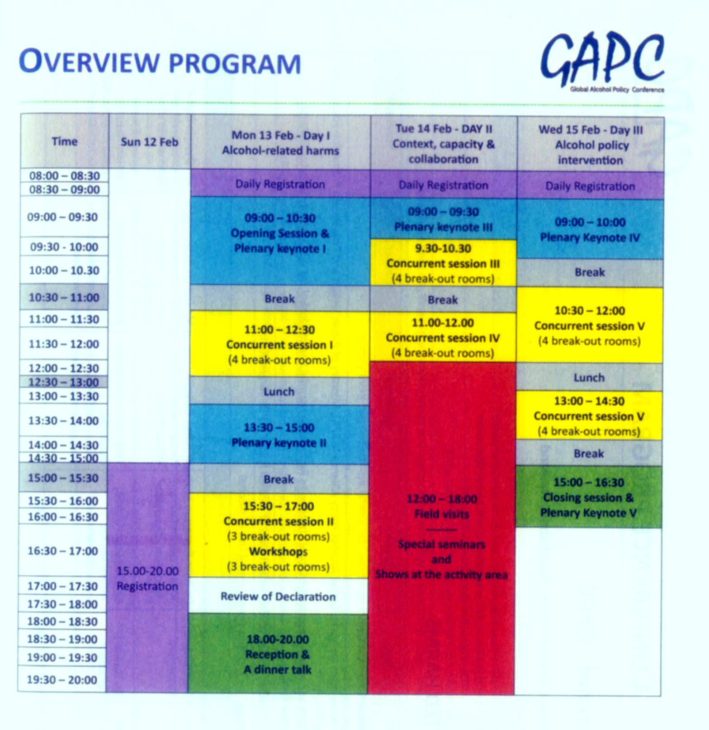

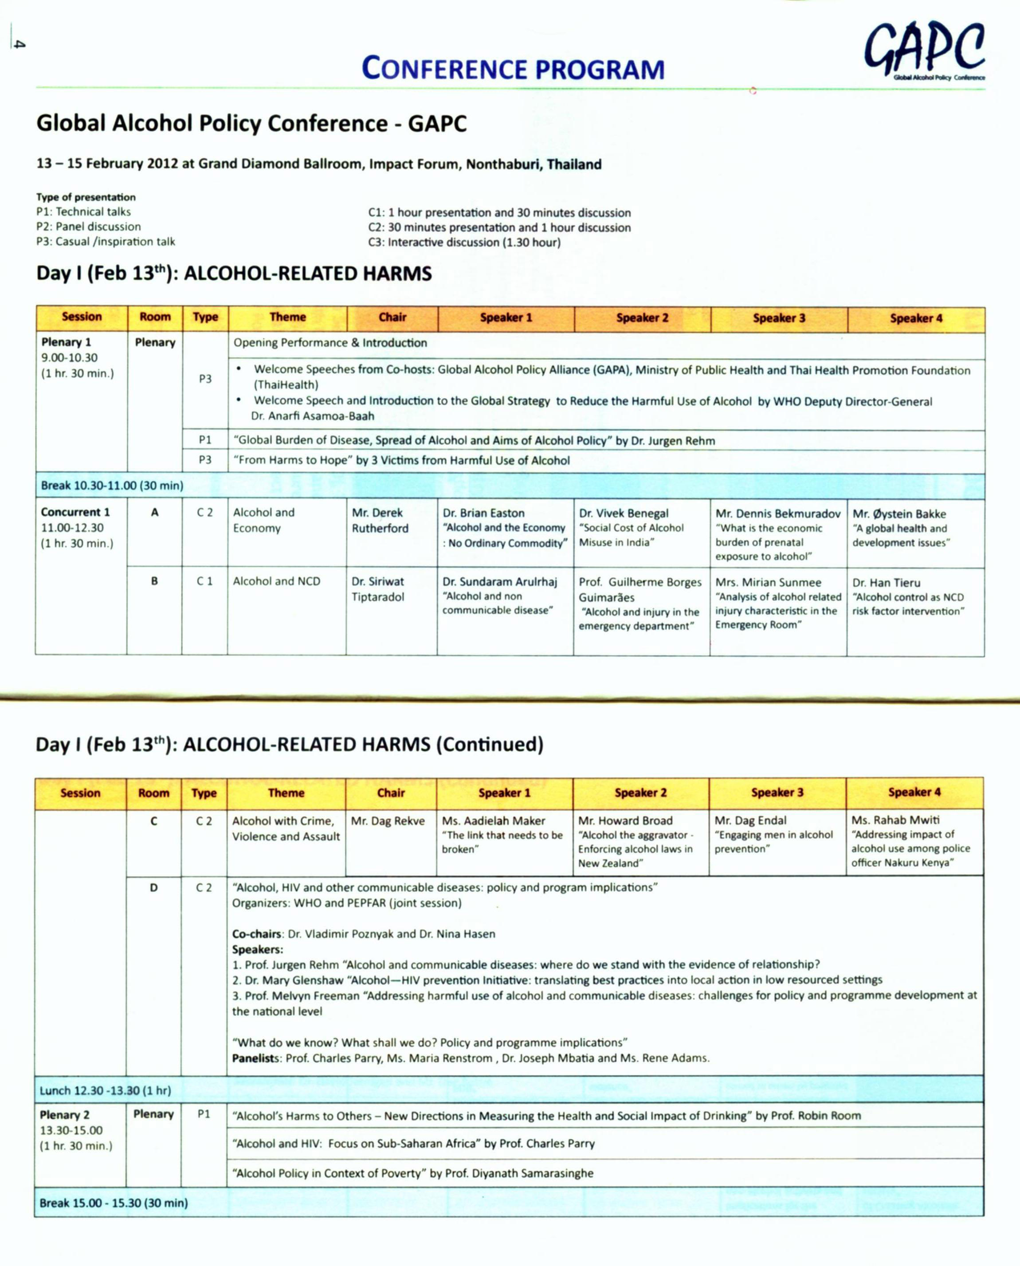
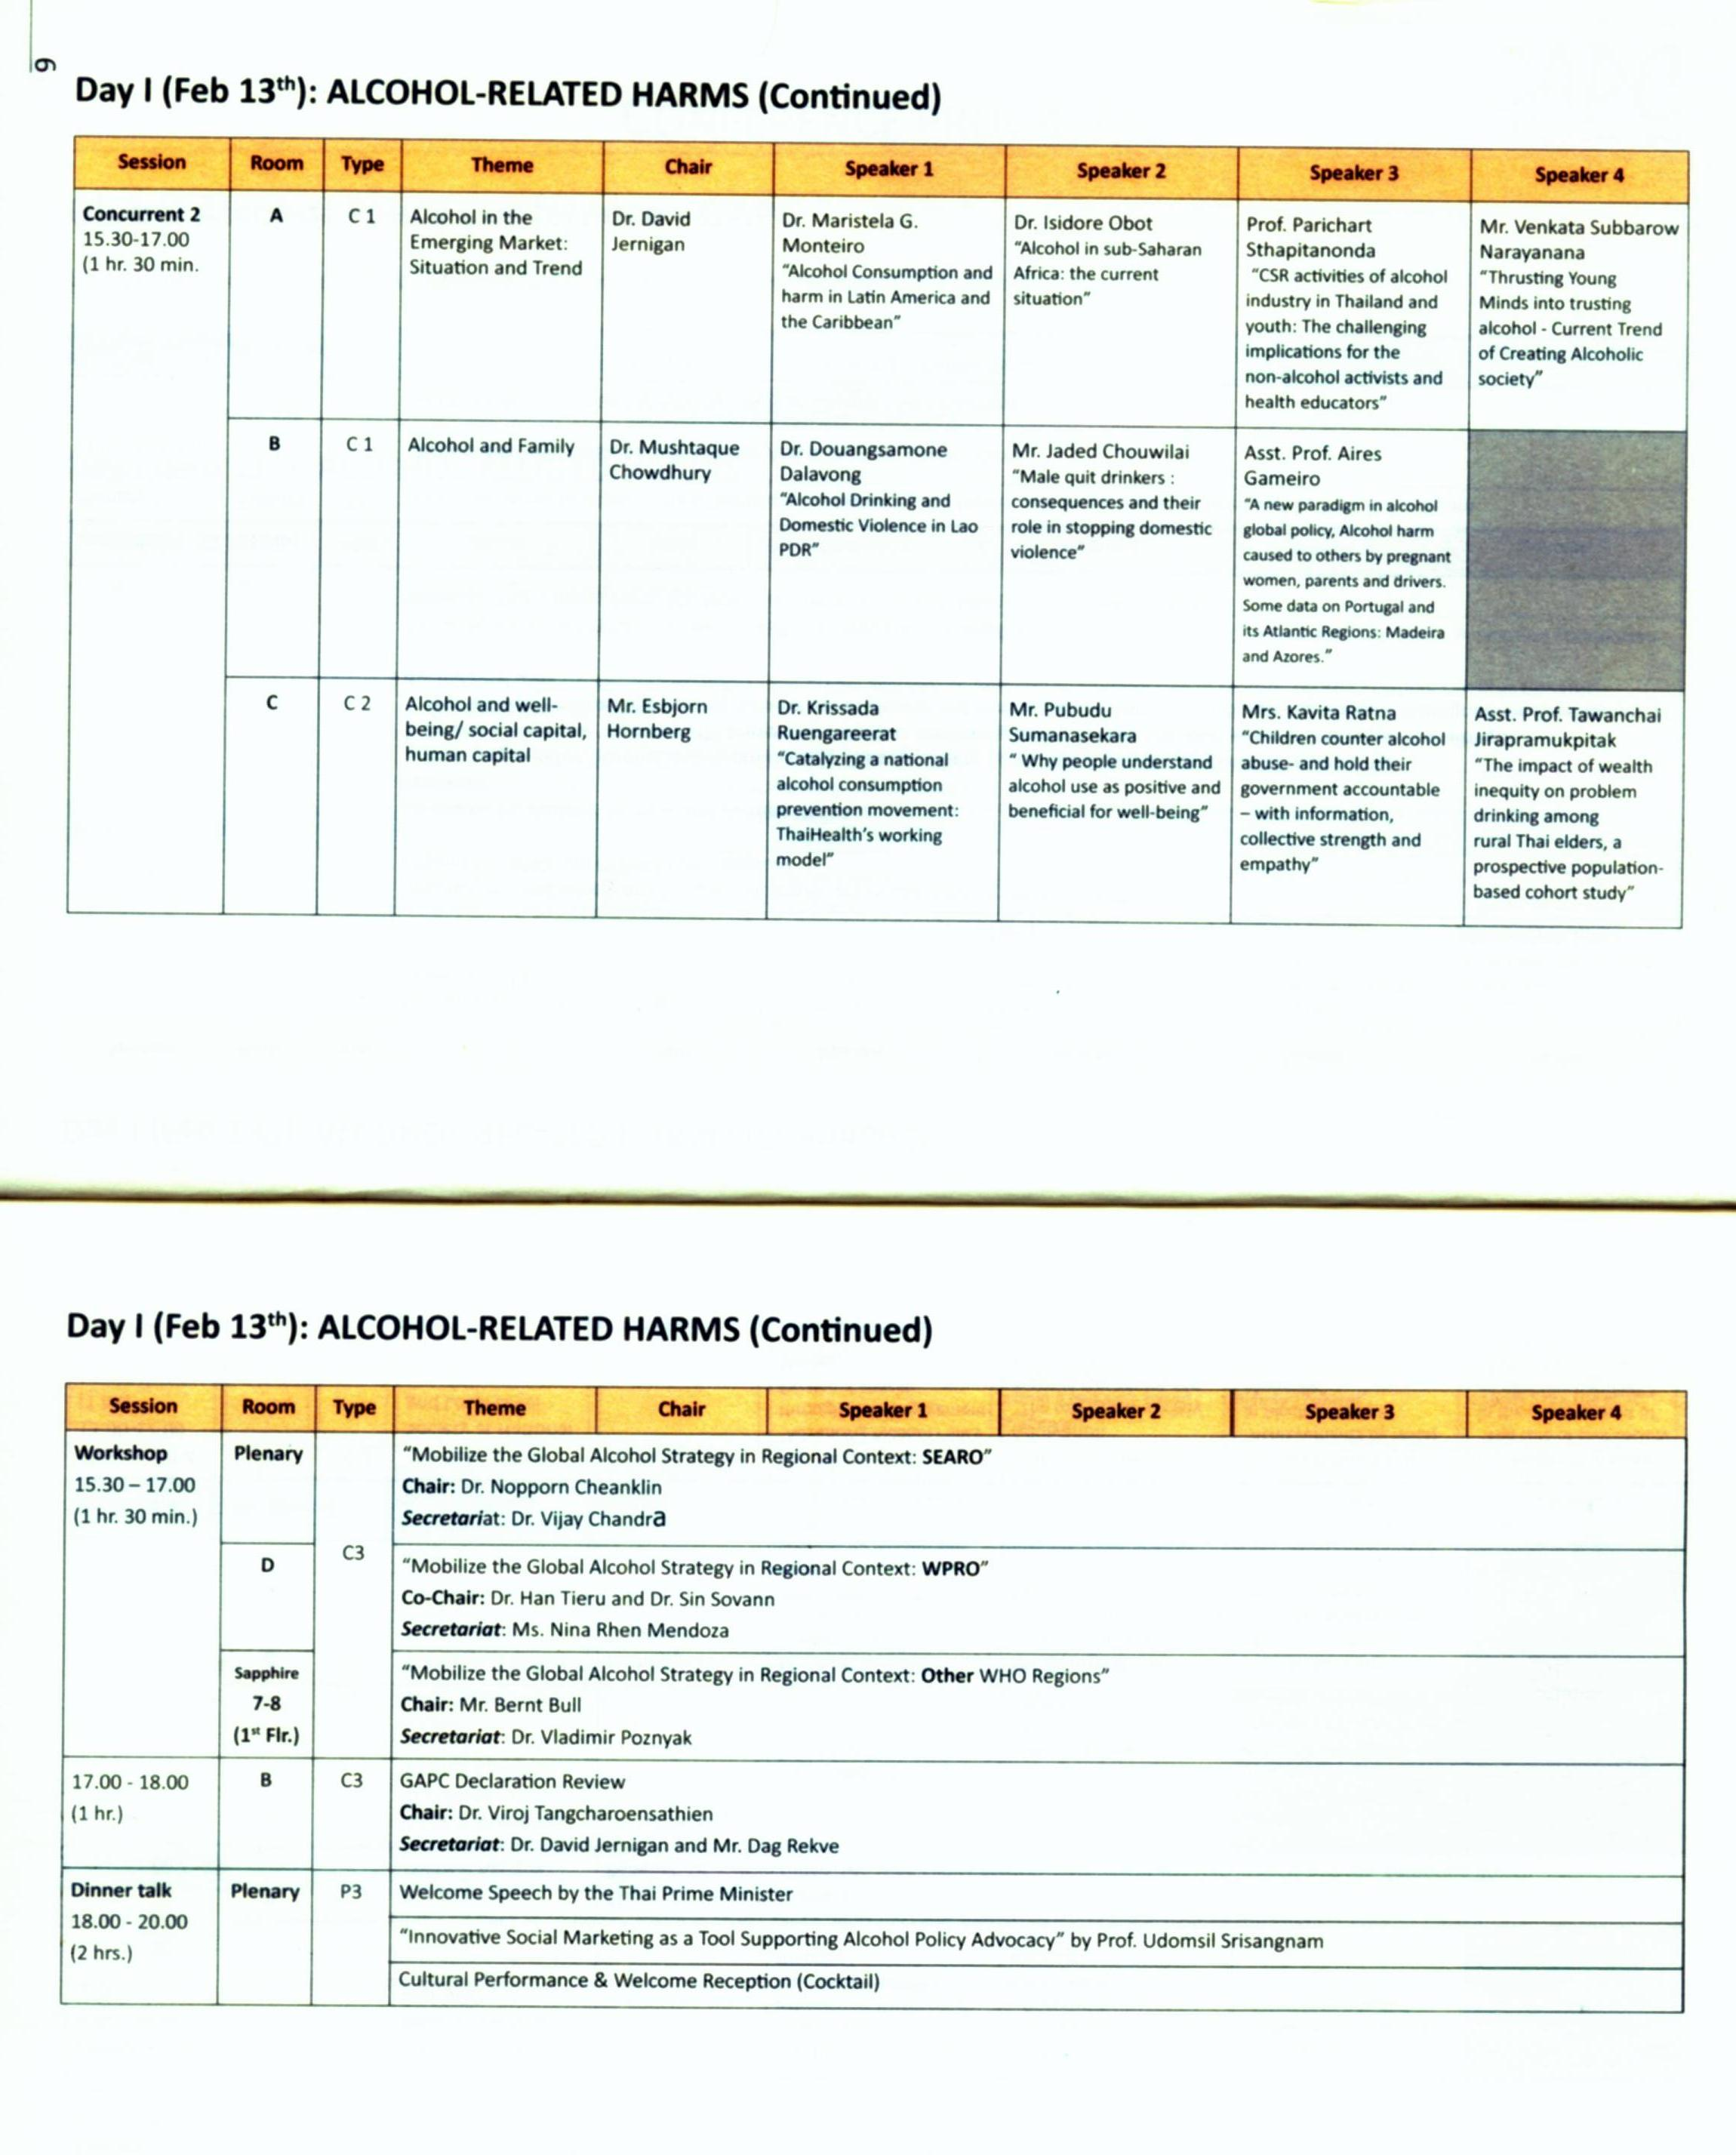
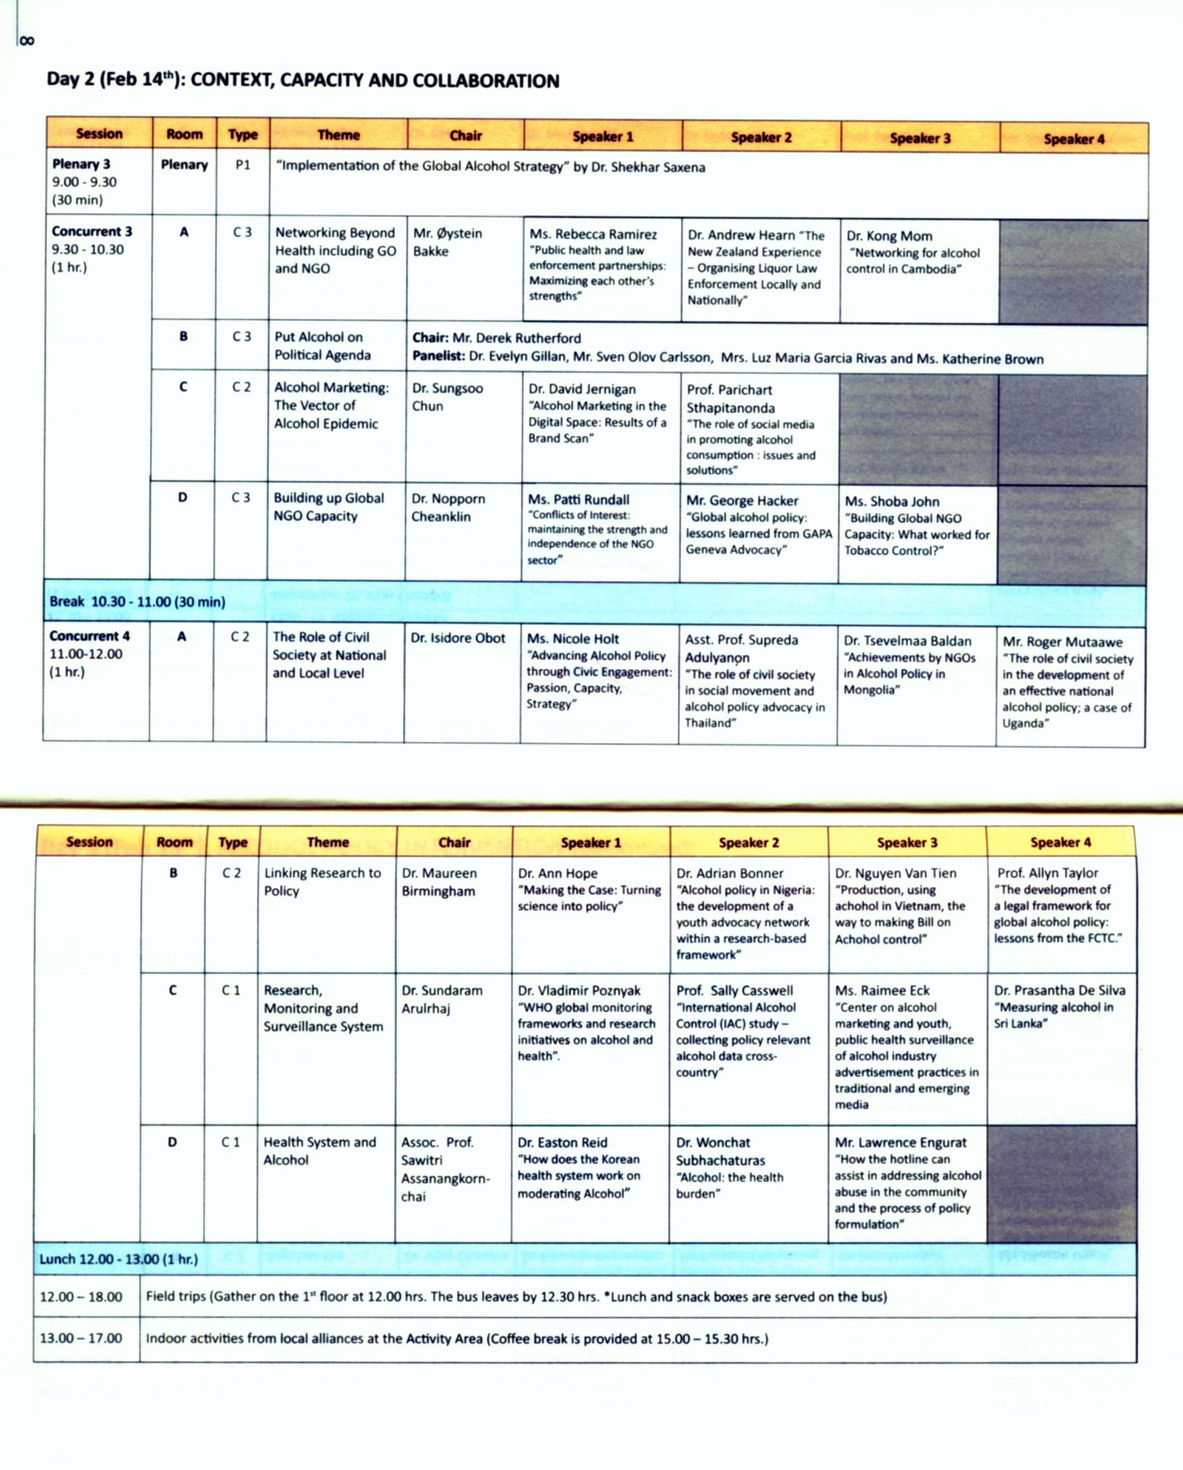
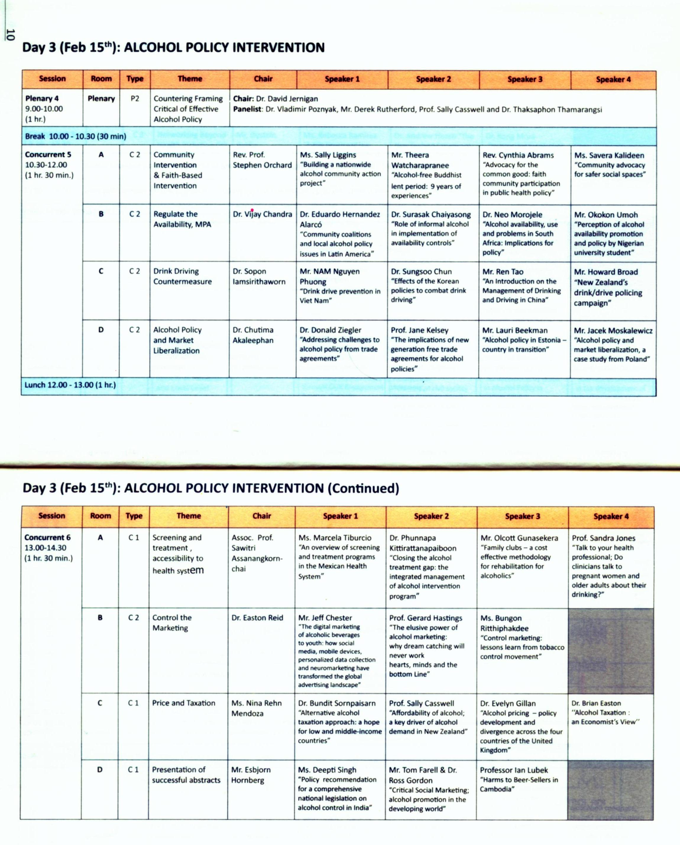
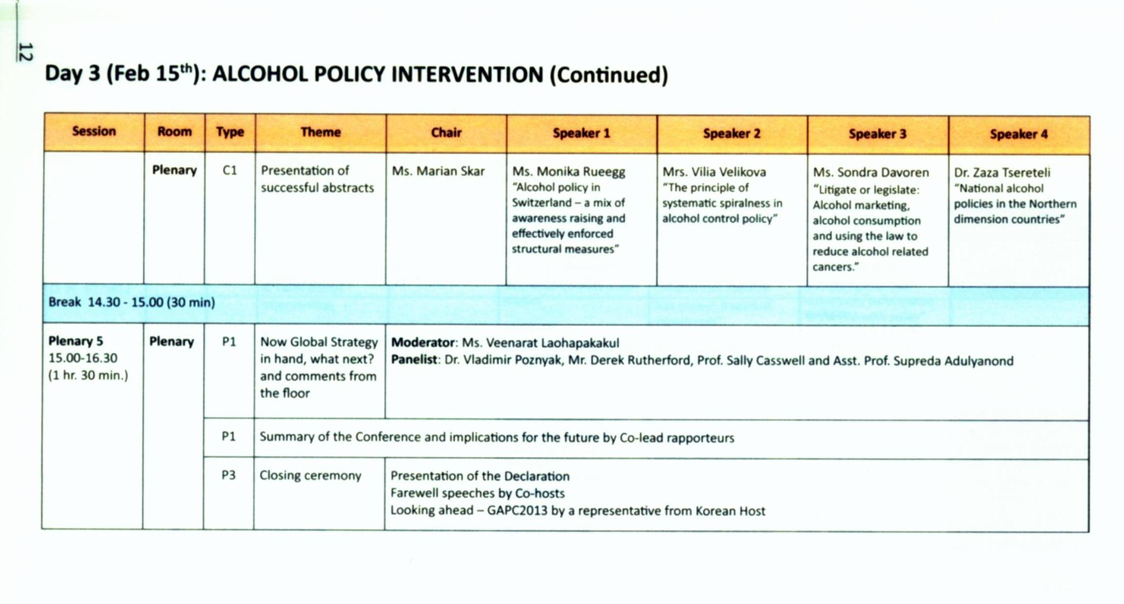

附件二
泰國酒品控制法

佛曆2551年(2008年)
普密蓬˙阿杜德陛下(BHUMIBOL ADULYADEJ, REX.)
於佛歷2551年（公元2008年）年2月6日，在任第63年時簽署

國王普密蓬˙阿杜德陛下很榮譽的宣布：

鑑於現在正是制定關於酒品控制法律的適當時機；

本法雖然包含限制個人權利和自由的某些條款，如第29條，但綜合考慮《泰王國憲法》第41條、第43條和第45條的規定，本法具有法律效力；

經國會的建議和同意，國王陛下特頒布以下法律：

- 本法稱為佛曆2551年酒品控制法
- 本法自《政府公報》公佈之日起生效。
- 本法用詞定義如下：
一、酒品：指依據酒類與麻醉藥品法規定之含酒精飲品。但依據其他法律規定，本法所稱酒品不得含有藥品、精神科藥物或麻醉藥物。
二、酒癮患者：指飲用酒精飲料成癮，致生理或心理上造成依賴現象諸如逐漸增加飲酒量，並於停止飲酒時產生戒斷症狀等者。
三、販賣：指任何以商業交易為目的之分銷，買賣或互易行為。
四、廣告：指任何以促銷為目的而使公眾有閱讀、聽聞或認知之虞之行動。行銷為廣告之一。
五、行銷：指任何有促進消費功能之直接或間接行為。公共關係、資訊收集、促銷、展示、贊助或是直效行銷均屬於行銷之一。
六、資訊：指任何一般人能了解其內容之信件、圖片、影像、燈光、聲音、符號或其他行為。
七、標示：指於酒品、酒品容器或酒品包裝上展現之圖畫、記號；或於酒品、酒品容器或酒品包裝上附著紙片或其他任何展現與酒品相關資料之之物品。產品說明書或其他足以識別酒品、酒品容器或酒品包裝之文件均屬標示之一。
八、委員會：指全國酒品政策委員會。
九、控制委員會：指全國酒品控制委員會。
十、酒控辦：指酒品控制委員會辦公室。
十一、稽查員：指負責執行本法之人員。
十二、委員：指酒精控制委員會之委員。
十三、局長：指疾病管制局局長。
十四、部長：指負責本法執行與監督之部會首長。
- 本法應由總理負責執行和控制，並有權任命官員、公佈與本法施行有關之法規命令、行政規則與公告。
前項法規命令、行政規則與公告應於《政府公報》公佈後生效。

第一章 全國酒品政策委員會
- 本法應設全國酒品政策委員會，置主任委員一人，由總理或總理指派之副總理充任之；首席副主任委員一人，由衛生署署長充任之；次席副主任委員一人，由財政部長充任之。委員由觀光部、社會福利部、內政部長、法務部長、教育部長、工業部長以及總理秘書長充任之。
衛生署署長應擔任委員會秘書長與執行長，財政辦公室主任應擔任助理秘書長。
- 委員會應有下列顧問：
(1)泰國旅遊局的代表，表達泰國工業團體與商業團體意見。
(2)戒酒團體或消費者保護團體之法人代表。
(3)專精於控酒議題之社會科學、法學，以及訊息科學之專家。個別領域應至少有一名專家出任顧問。
前兩項選任顧問之程序由委員會訂之。除第13條第3項之選任屬部長之權限外，第11、12、13，以及14條之選任應由委員會准用之。
- 委員會會議應由成員二分之一以上出席決之。
主任委員無法出席或主持會議由第一副主任委員代之、第一副主任委員無法出席或主持會議由第二副主任委員代之、第二副主任委員亦不能出席或主持會議時，由在場委員共推舉一名委員擔任主席。
委員會決議由簡單多數決決議之，每位委員均有一票，正反意見平票時，主席有額外一票。
- 委員會之權責如下：
(1)研議透過如酒稅稽徵或其他方法來控制酒害、酒癮患者治療或復健的政策或工作計畫並向內閣提出報告。
(2)研考以及評估前項工作之成效。
(3)執行其他法定職責或部長會議交辦事項。
- 委員會得將其權限委任小組會議或工作組為之。
第7條之規定於小組會議或工作組會議準用之。

第二章 全國酒品控制委員會
- 本法應設置全國酒品控制委員會，下置：
(1)主任委員一人，由衛生署長任之。
(2)首席副主任委員一人，由衛生署秘書長任之；次席副主任委員一人，由財政部秘書長任之；第三副主任委員一人，由內政部秘書長任之。
(3)委員由總理秘書長、觀光部秘書長、社會福利部秘書長、商業部秘書長、法務部秘書長、文化部秘書長、教育部秘書長、工業部秘書長、泰國皇家警察總監、曼谷市秘書長、泰國健康促進基金會理事長充任之。
(4)由部長自非政府組織推薦之人選中指派三名代表擔任委員，酒害控制、兒童青少年與婦女保護，以及消費者保護領域各一人。其遴選辦法由該部定之。
(5)由部長自醫藥、心理學、公共衛生、社會工作、社會科學、經濟、大眾傳播、教育、宗教，或文化領域之專家領選三名成員，每領域之專家不得超過一人。
局長為控制委員會當然成員以及秘書長、關稅署署長為當然成員以及副秘書長。委員為副秘書長。
- 前條第4與第5款之成員必須符合特定資格且應：
(1)具泰國國籍；
(2)不得有利益衝突或潛在利益衝突；
(3)不得故意犯有期徒刑以上之罪判決確定，且刑滿未及兩年；
(4)不得五年內曾因觸犯與酒品有關之法律而遭處罰；
(5)不得曾擔任公職或黨職；
(6)所營業務不得涉及酒品或含酒精飲料；
(7)不得為酒癮患者。
- 依第10條第4與第5款選任之委員任期三年，連選得連任一次。
委員應於任期屆滿前90日內選舉之，委員任期至新任委員選任時為止。
- 依第10條第4與第5款選任之委員，除任期屆滿外因下列原因解任：
(1)死亡；
(2)辭職；
(3)解雇；
(4)違反第11之規定。
委員解任時剩餘任期超過90以上者應重新選任。
- 依第10條第4與第5款選任之委員，有替換或補選時，其任期至原任任期屆滿為止。
- 第7條之規定於控制委員會準用之。
- 控制委員會權責如下：
(1)研議透過如酒稅稽徵或其他方法來控制酒害、酒癮患者治療或復健的工作或框架並向委員會提出報告。
(2)制定酒品包裝標準以及酒品容器健康警示文字。
(3)對禁止販售酒品地點與時間以及酒品廣告管制措施向部長提出建議。
(4)制定對於酒癮患者之治療相關辦法。
(5)制定行政法規。
(6)配合政府或民間機構推動酒癮戒治工作。
(7)酒品危害健康之宣導。
(8)令政府機關、國有企業、地方治府或任何人提供必要資訊。
(9)執行法令相關規定。
- 控制委員會得將其權限委任小組會議或工作組為之。
第7條之規定於小組會議或工作組會議準用之。
- 曼谷應成立曼谷酒品控制委員會，置主席一人，由曼谷市市長任之，副主席一人由曼谷市秘書長任之。委員由市長指派曼谷警察局、公共關係局、關務局、防災辦公室、以及社區發展局之代表組成。曼谷教育局長、衛生局局長以及疾病管制局局長為當然委員。由市長自社會工作、醫藥、心理學，或法律領域之專家領選四名成員，每領域之專家不得超過一人。
衛生局局長為委員兼秘書長，曼谷酒品控制委員會得指派兩名以下之衛生局人員出任副秘書長。
- 地方政府應成立品控制委員會，置主席一人，由省長任之，副主席一人由省秘書長任之。委員由省長指派警察局、公共關係局、關務局、防災辦公室、以及社區發展局之代表組成。教育局長、衛生局局長以及疾病管制局局長為當然委員。由省長自社會工作、醫藥、心理學，或法律領域之專家領選四名成員，每領域之專家不得超過一人。
衛生局局長為委員兼秘書長，酒品控制委員會得指派兩名以下之衛生局人員出任副秘書長。
- 除第13條第3項規定之部長權限由曼谷市長或省長行使外，第11至14條之規定於第18或19條準用之。
- 第7或9條之規定於曼谷或地方控制委員會準用之。
- 曼谷或地方控制委員會之職權如下：
(1)對酒品消費控制以及酒癮患之借治提出意見。
(2)執行酒品生產、進口、消費、廣告、使用以及酒癮戒治工作。
(3)保護兒童與青少年。
(4)降低酒品消費量。
(5)評估執法工作成效並向控制委員會報告。
(6)其他委員會或控制委員會交辦之工作。
- 控制委員會委員為刑法上之公務員。

第三章 酒品控制委員會辦公室
- 衛生署疾病管制局下應設置酒品控制委員會辦公室
- 酒控辦權責如下：
(1)負責委員會與控制委員會工作
(2)對酒品危害防制以及酗酒者戒治工作進行對照研究、分析以及評估並對委員會與控制委員會報告。
(3)協調地方酒品控制工作。
(4)酒品控制信息收集。
(5)其他法律規定之職權。
第四章 酒品控制
- 酒品製造或輸入業者應：
  - 提供酒品包裝並標示標籤及健康警示訊息，其應遵循事項由控制委員會提請委員會公布之。
  - 遵守控制委員會提請委員會所公布之相關行政措施。
- 下列場所禁止銷售酒品：
  - 寺廟或宗教場所。
  - 醫療機構。
  - 除商店或俱樂部之外之辦公場所。
  - 宿舍。
  - 教育機構。
  - 除附屬商店以外之加油站。
  - 供民眾休閒娛樂之公園。
  - 其他經署長公告之場所。
- 以時限為必要者為限，任何人不得在署長公告之時段內銷售酒品。
前項限制於酒品進口、製造或批發商不適用之。
- 任何人不得銷售酒品給：
  - 未滿20歲者。
  - 酒醉者。
- 銷售酒品不得以下列方式為之：
  - 自動販賣機。
  - 兜售。
  - 提供折扣。
  - 提供或意圖提供獎品或任何優惠給酒品消費者或以酒品容器、標籤或任何與酒品有關之物作為交換之媒介。
  - 無償或提供酒類樣品或直接或間接與其他物品包裹一起銷售。
  - 其他署長公告禁止之方式。
- 下列場所禁止飲酒：
  - 寺廟、宗教場所或舉行宗教儀式之地點。
  - 醫療人員居住地點以外之醫療場所。
  - 除宿舍、酒吧或舉行傳統宴會以外之辦公場所。
  - 除宿舍、酒吧或舉行傳統宴會以外之教育機構，但該教育機構之調酒師課程不在此限。
  - 加油站。
  - 供民眾休閒娛樂之公園。
  - 其他經署長公告之場所。
- 任何人不得為酒品廣告、展示酒品名稱或商標，或誇大其品質至有直接或間接促進酒品消費之虞。
除展示酒品象徵或製造商名稱外，任何酒品製造商為了提酒品資訊或新酒品之廣告或行銷不得出現酒品照片或酒品包裝，且應符合主管機關公告之準則。
前兩項規定於泰國以外國家所為之廣告不適用之。

第五章 戒酒教育
- 酒控辦得提供酒癮患者、支持團體、政府或非政府組織戒酒服務或獎勵。其辦法由控制委員會訂之。

第六章 稽查員
- 稽查員為執行本法規定，有權：
  - 進入酒品製造商、進口商或銷售商之辦公室或商場，或於正常上班日對前述機構儲放酒品之場所或車輛實施檢查。
  - 扣押違反本法規定之酒品。
  - 以書面通知關係人到場說明或檢驗文件資料或酒品。
- 稽查員執行職務應出示衛生署製作之身分證明文件。
- 稽查員行使第34條之職權，其他機關或單位應予協助。
- 本法之稽查員為刑法上之公務員。

第七章 罰則
- 酒品製造或進口商違反第26條之規定者，處1年以下有期徒刑，科或併科泰銖100,000元以下之罰金。
- 任何人違反第27或28條之規定出售酒品者，處6月以下有期徒刑，科或併科泰銖10,000元以下之罰金。
- 任何人違反第29條或第30條第1款之規定出售酒品者，處1年以下有期徒刑，科或併科泰銖20,000元以下之罰金。
- 違反第30條第2、3、4、5或6款之規定者，處6月以下有期徒刑，科或併科泰銖10,000元以下之罰金。
- 違反第31條之規定者，處6月以下有期徒刑，科或併科泰銖10,000元以下之罰金。
- 違反第32條之規定者，處1年以下有期徒刑，科或併科泰銖500,000元以下之罰金。
違反前條規定者，應移除違法廣告，違者按日處泰銖50,000元以下之罰金。
- 妨礙稽查員依據第34提第1、2款之規定行使其職務者，處1年以下有期徒刑，科或併科泰銖200,000元以下之罰金。
無正當理由對於稽查員依據第34條第3款之命令，拒絕說明或提供資料者，處泰銖20,000元以下之罰金。
未依第36條之規定提供稽查員適當之協助者，處泰銖2,000元以下之罰金。
- 違反本法之裁罰由控制委員會為之，控制委員會並得視需要指派委員會小組、督察長或調查官進行調查。
於調查程序中若行為人自願繳交罰款，調查官員應立即向控制委員會報告並給予行為人7日時間自動繳納罰款。
當控制委員會接受前項罰款時，視為成立刑事訴訟法上之和解。

副署：秘書長Surayuth Julanonth

附註：本法之立法理由為泰國已確認酒品對健康、家庭帶來危害並造成交通意外以及犯罪率增加，因而對泰國的社會與經濟造成負擔。因此目前需要比戒酒教育或治療更為積極的手段來控制酒害，來降低酒品對社會與經濟的衝擊並透過民眾對酒害的認識來增進國民健康並保護兒童與青少年接觸酒品。因此有必要制定酒品控制法。
附件三
與各國與會者交換之名片
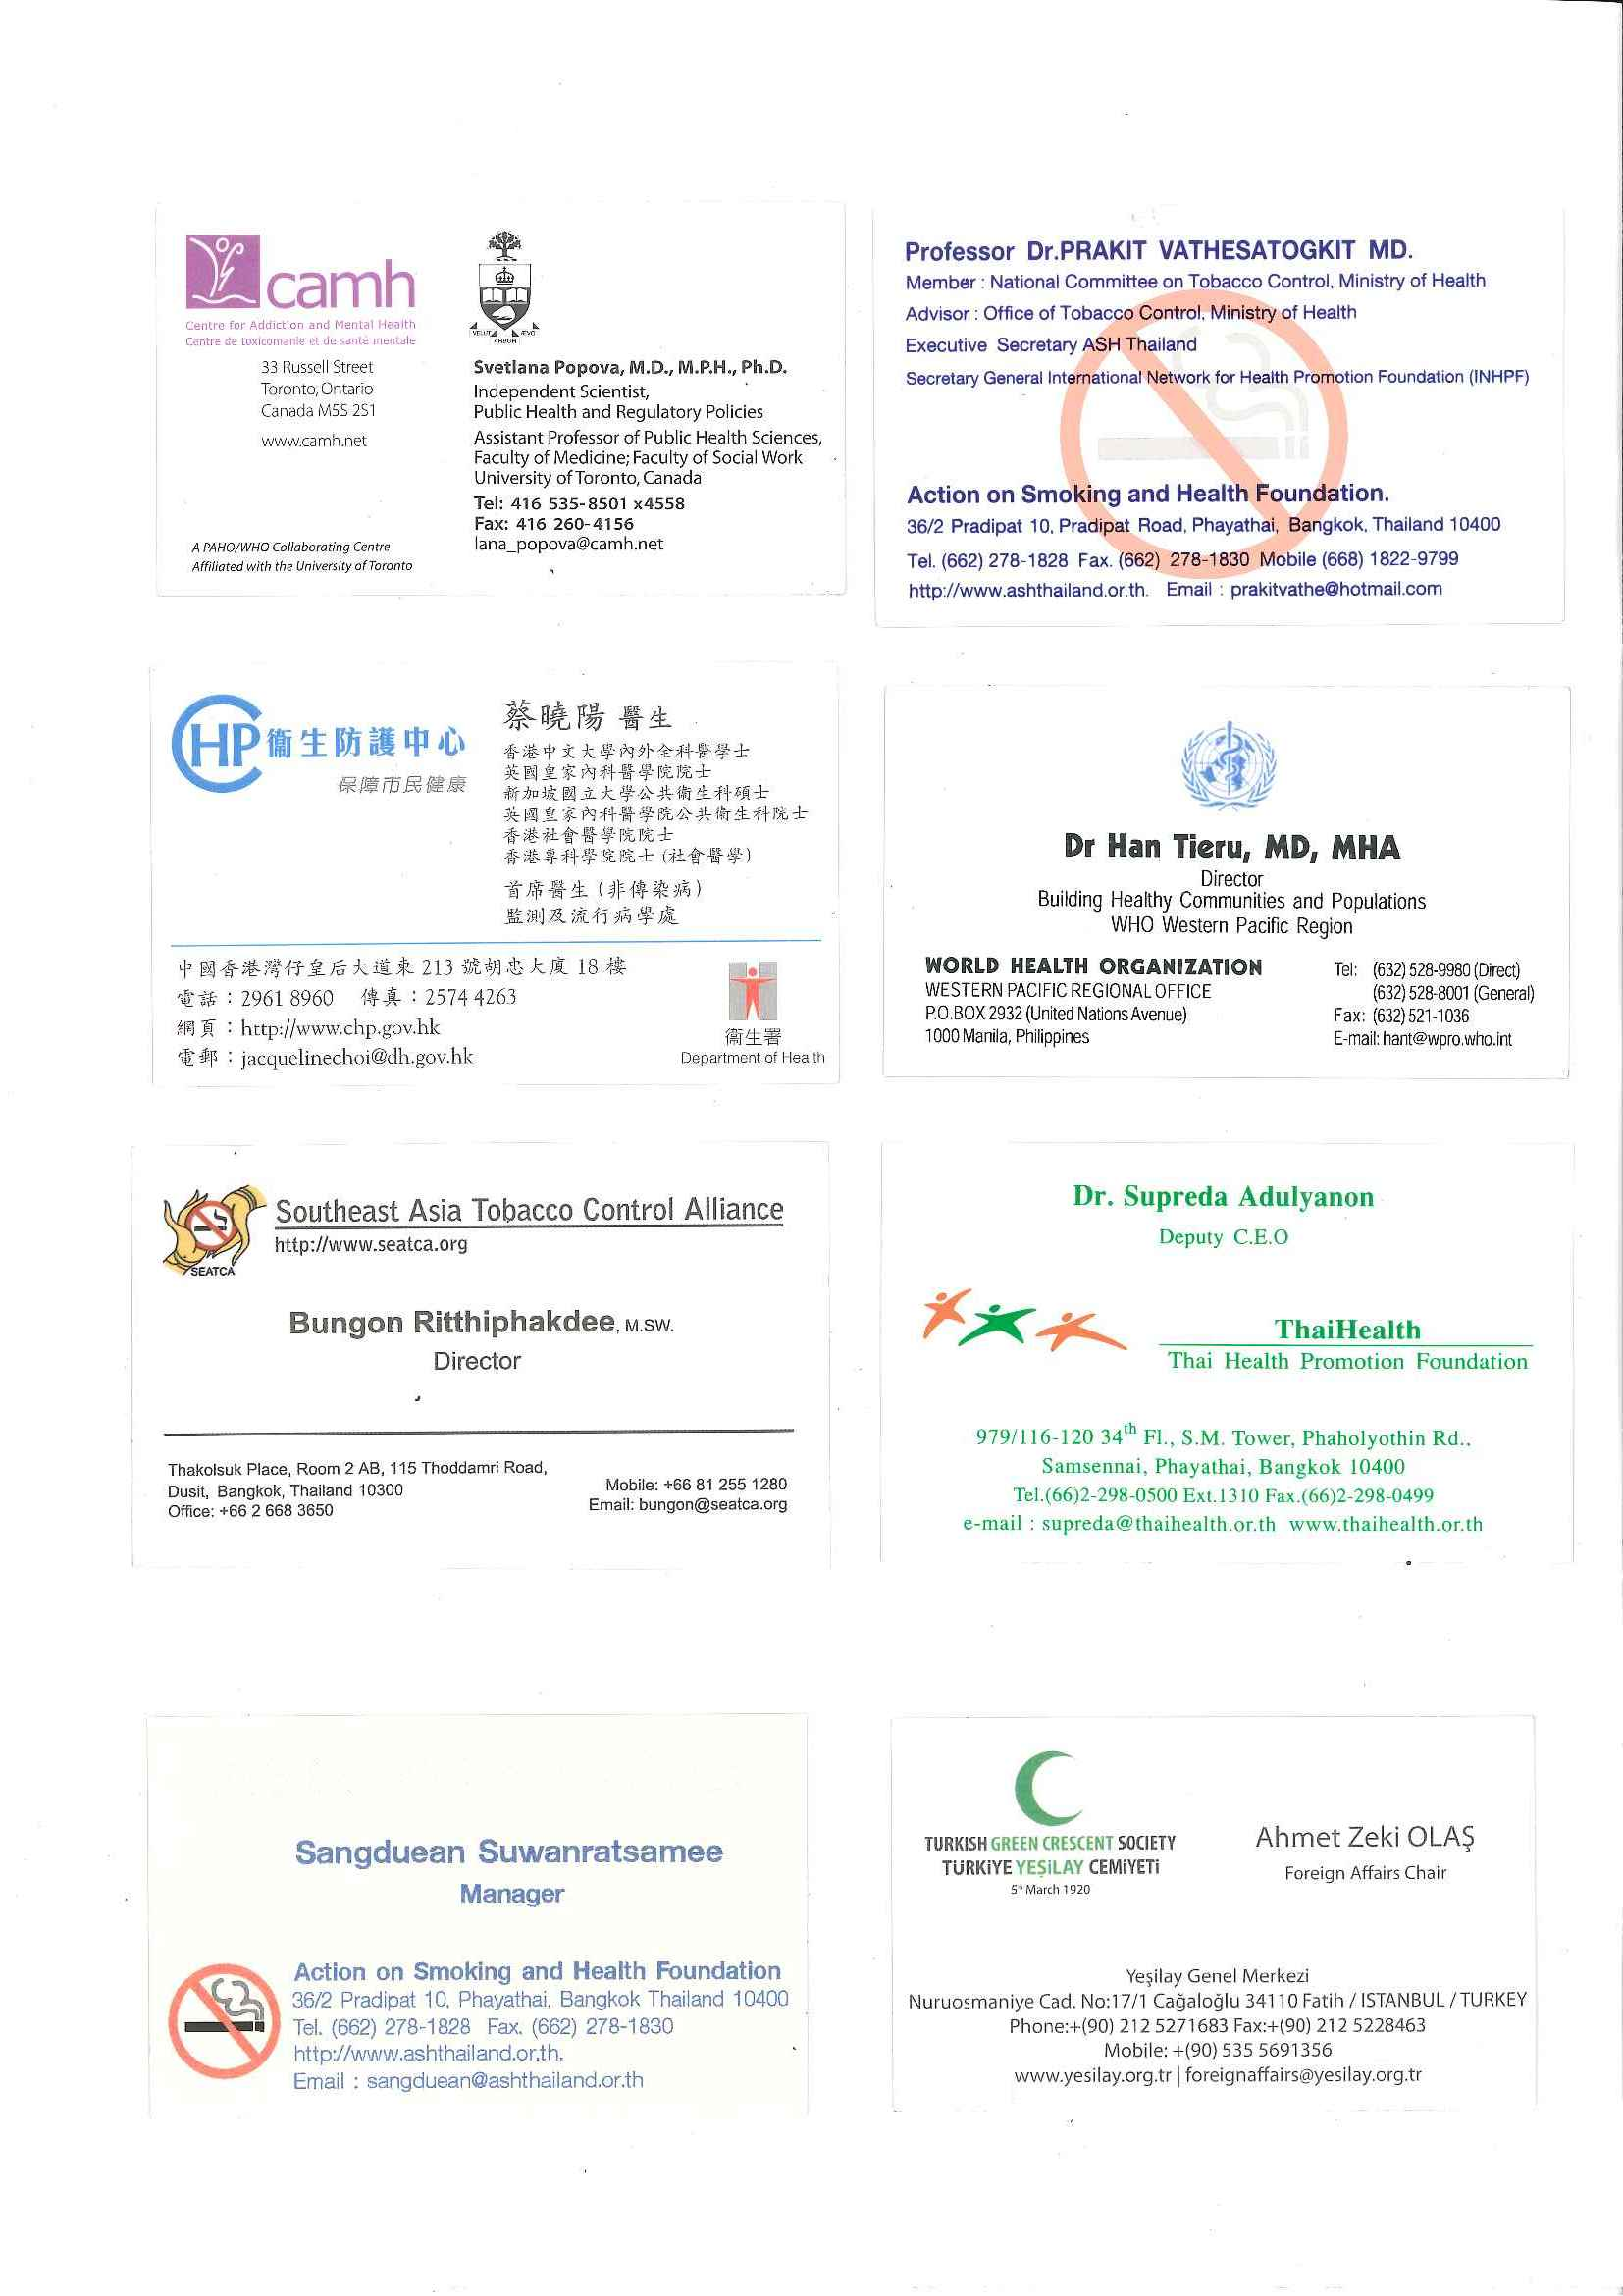
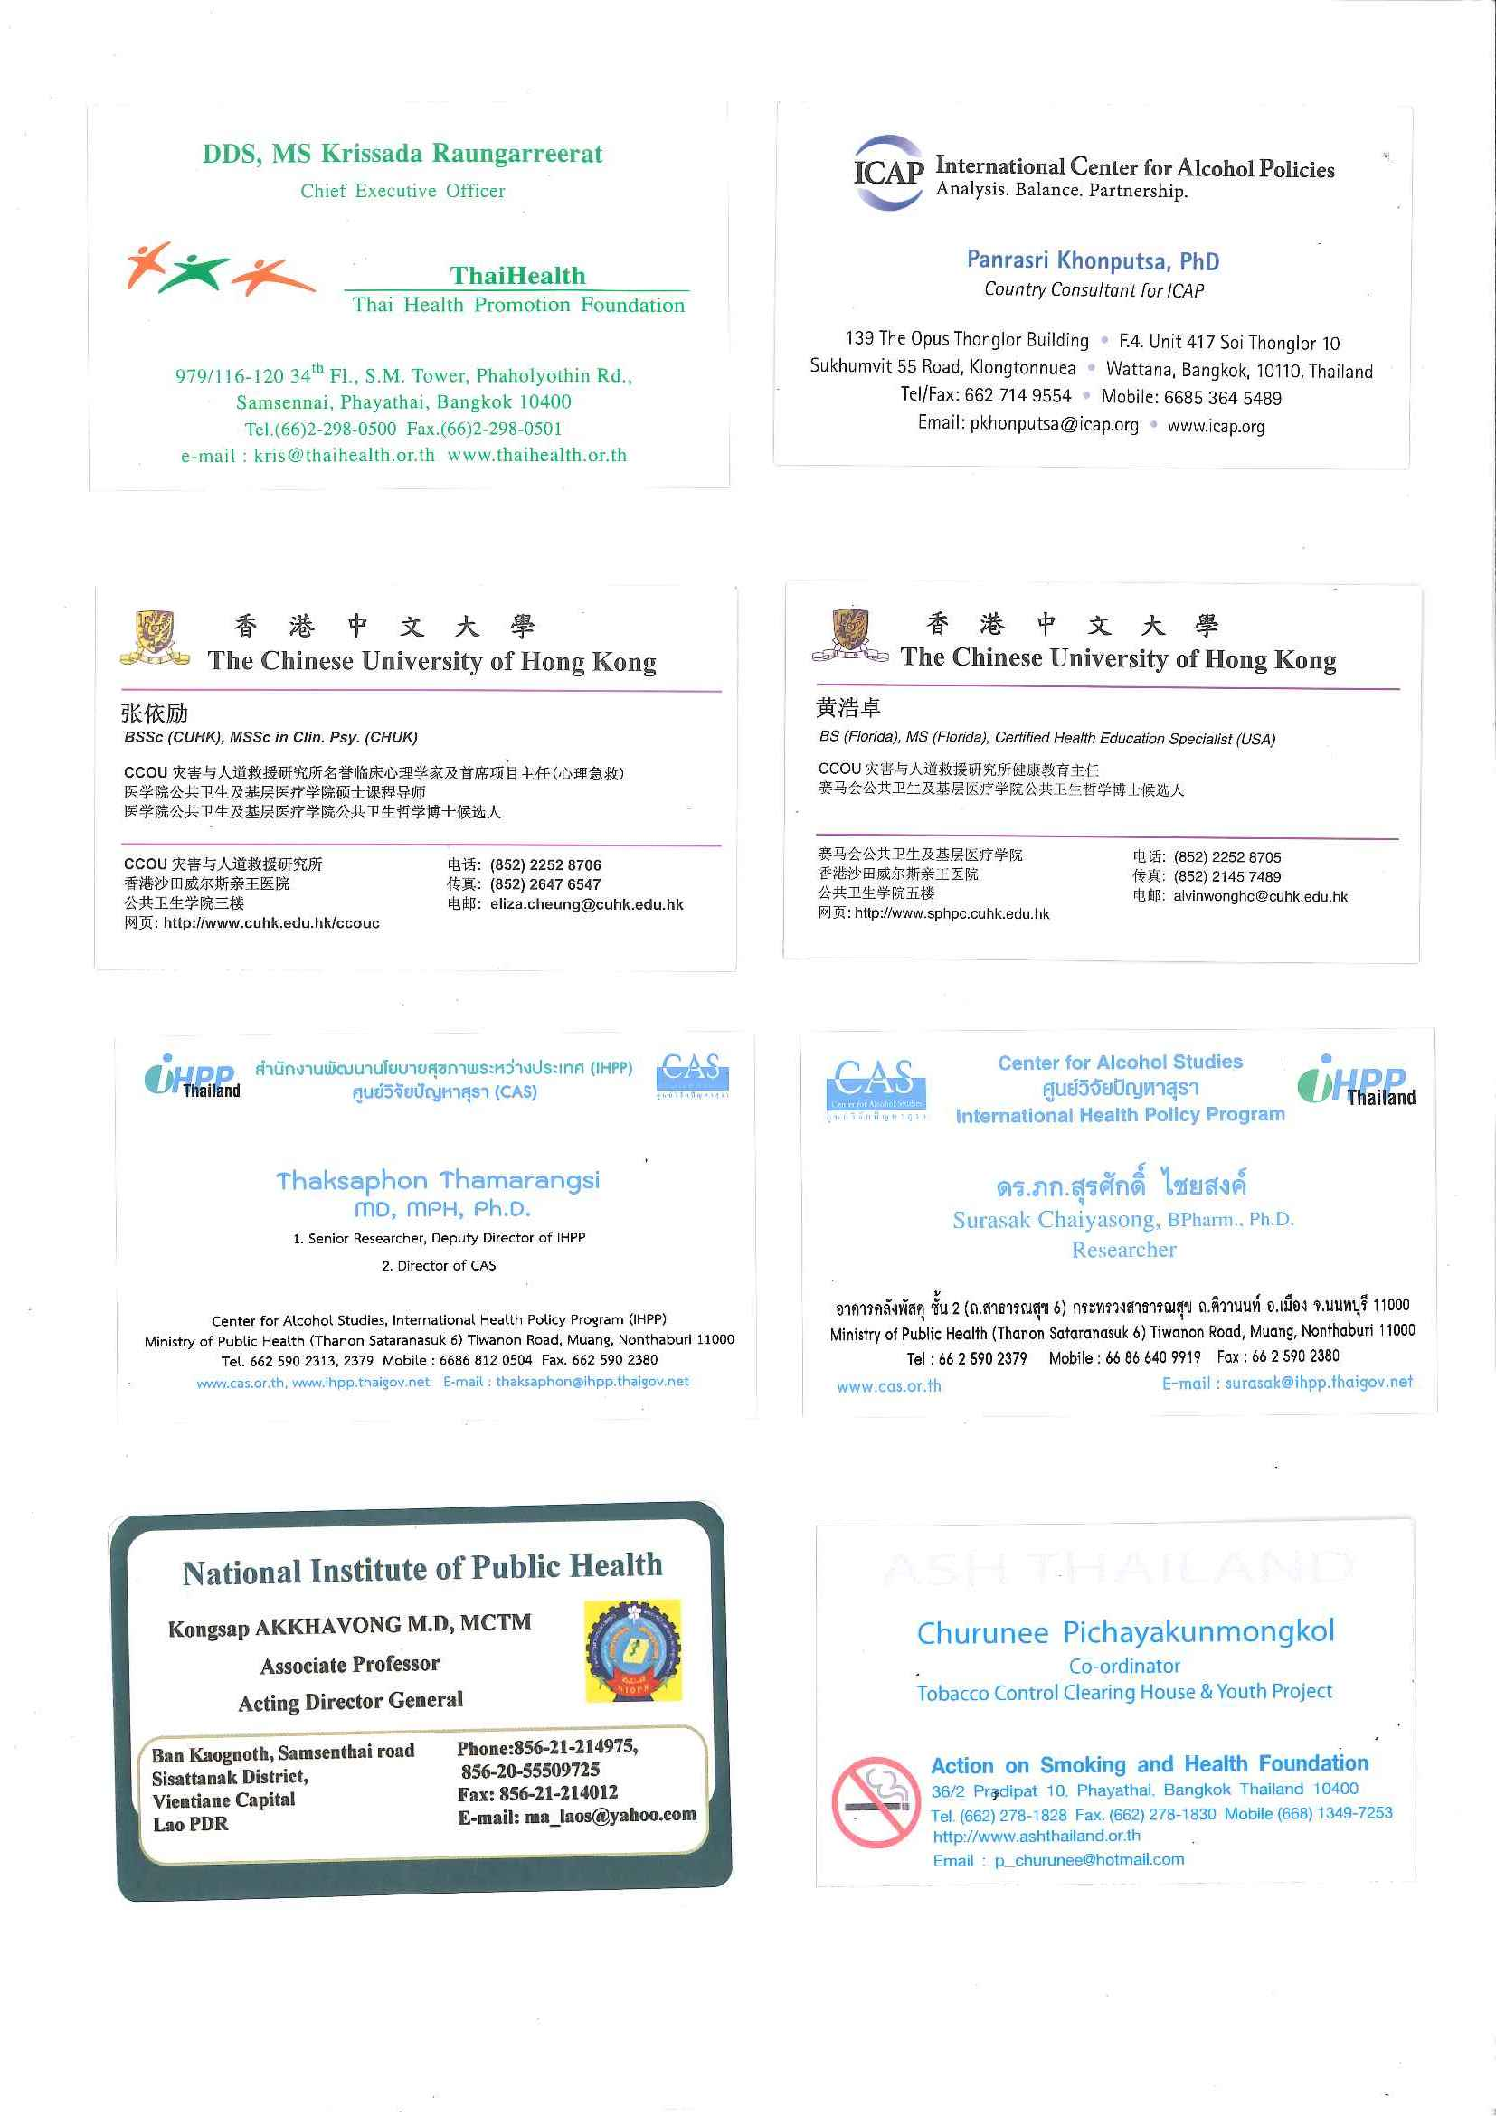

已於佛歷2551年（公元2008年）2月13日之政府公報第125卷，第33a分卷公佈。

